新常态下与区域经济协同发展的应用型物流人才培养研究
--基于就业调查结果的分析
余丽婷，陆克斌
（安徽新华学院商学院，合肥，230088）
摘要：结合安徽新华学院历届物流管理专业毕业生的就业情况调查，紧密联系经济新常态的发展特点和地方经济的发展需求，对高校应用型物流人才培养进行探索，从明确人才培养目标，强化协同发展理念；优化人才培养方案，服务区域经济；构建“四课堂”教学体系，打造柔性学习环境；引入第三方评价，完善应用型物流人才评价机制；增加辅修专业、双学位的开设，培养跨界、跨专业物流人才等角度进行改革创新，提出了与区域经济协同发展的应用型物流人才培养模式。

关键词：新常态；区域经济协同发展；应用型物流人才
中文分类号：G642 文献标识码：A 文章编号：

引言
当前中国的经济发展已经从速度向质量转变，随着经济进入新常态，企业的发展环境面临着巨大变化，投资不再是简单的数量积累而是产业升级。眼下是社会经济结构调整、企业技术创新的最佳时机，这将产生大量的新型人才需求，高等教育要尽快调整办学方向，为新常态下的经济发展提供人才支撑^{[1]}。
物流业作为振兴规划的十大产业之一，其产生的经济价值巨大。伴随着物流业的飞速发展，物流人才需求量激增。然而由于市场、企业环境的不断变化，传统强基础、轻实践的人才培养模式下的物流人才实践技能较低，应用能力不足，创新能力差，无法胜任企业对物流人才的岗位要求。因此如何培养满足经济新常态下企业需要的物流人才，如何提高物流人才的质量，创新人才培养模式，提高物流人才的应用能力和创新能力便成为高校教育急需解决的一个新课题。由于物流业是融合运输、仓储、货代、信息等产业的复合产业，且物流业具有实践性强的特点，许多高校都提出了培养适合社会、企业需要的应用型物流人才。
相关学者对应用型人才的培养进行了具体研究， 石秀和，李志远（2015）^{[2]}提到应用型人才培养要围绕“地方型、应用型”的办学定位，突出德育为先，突出实践能力、社会适应能力、创新创业能力。吴琼（2011）^{[3]}指出了产业转型背景下现代物流的特征以及对人才的新需求，通过构建适合宁波现状的联合式物流人才培养模式，为宁波的物流产业转型升级提供人才储备。焦健（2013）^{[4]}通过对美国、德国、英国应用型人才培养模式的经验进行总结借鉴，从明确人才培养目标、完善产学研合作、建设双师型师资队伍等方面对工商管理专业应用型人才培养提出了合理的建议。吴义生、吕庆华（2014）^{[5]}从国际比较视野，找出了我国应用型人才培养的差距，通过构建人才培养管理机制、保障监督机制和激励机制，确保应用型人才的培养质量。张芮（2008）^{[6]}指出国内物流教育存在师资力量薄弱、教学体系不完善、教学硬件条件差等问题，并提出要加强实践和案例教学，提高师资水平，培养企业需要的物流人才。李金峰（2015）^{[7]}通过对河南牧业经济学院物流管理专业现状的SWOT分析，从师资队伍建设、课程建设、实习实训建设等方面找出了物流管理专业人才培养的发展路径。谷岩、隋志纯（2010）^{[8]}指出应从优化物流教学课程体系、建立校企双轨制的实践教学模式、建设应用型师资队伍角度来培养应用型物流人才。
综上所述，应用型物流人才的培养已经引起了相关学者的重视，并进行了具体的研究，但结合经济新常态背景对应用型物流人才培养进行的研究相对较少，本论文以经济新常态下物流企业人才需求为导向，结合安徽新华学院物流管理专业毕业生的就业情况调查，对其物流人才培养模式进行探索，提出了与区域经济协同发展的人才培养模式。
一、经济新常态下物流行业的发展现状
当前，物流行业表现出社会物流总额不断增加，尤其是农产品流通总额，外贸物流总额都呈现出不断上升的趋势，但与此同时，物流总额的增幅却缓中有降，2015年社会物流总额增幅为7.63%,，较2013年下降了3.93%，较2014年下降了0.31%。 为了适应经济新常态，物流业正在加紧转型升级的步伐。如图1所示。
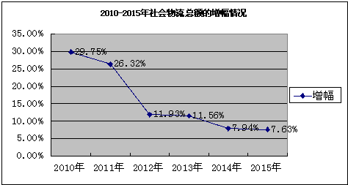
图1 2010-2015社会物流总额的增幅情况
（一）跨境物流发展的如火如荼
随着跨境电商的崛起，跨境物流的需求也呈现出井喷效应，市场需要更多的快递公司、物流企业参与到跨境电商物品的送达。在此背景下，国内不少物流企业凭借自身的配送和仓储优势纷纷进行海外市场开拓。目前，顺丰、申通、圆通、韵达等公司都申领了国际快递业务经营许可证，并在海外设立了分公司，开始涉足跨境物流业务。
（二）农村电商物流发展成效明显
经济新常态下，农村市场对扩大内需，提振经济有着重要的助推作用。随着农村的物流设施和网络设备的不断完善， 网购商品进村和农产品进城成为现实。然而如何让网购商品进村的速度更快，让农产品进城的时间更短，便是当下物流行业急需解决的问题。目前，许多物流企业、快递公司通过合作联盟等各种方式建立农村物流中心、配送中心，积极开拓农村物流市场，并在局部地区构建了相对完整的配送体系和物流网点。
（三）冷链物流方兴未艾
经济新常态下，人们对物流服务质量的要求越来越高，冷链物流成为物流行业新的经济增长点。2015年，中国冷链物流的总额达到近四万亿，冷链物流不仅能够保证物品输送的安全，而且能够减少物品在运输过程中的损耗，同时能最大限度的保证质量。当前，上海领鲜物流有限公司、安得物流股份有限公司、中外运上海物流有限公司等都在大力发展冷链物流，积极投资建冷冻物流产业园，并取得了较好的成绩。
二、经济新常态下物流人才需求的特点
（一）跨界、跨专业物流人才需求量大
随着互联网时代的的到来，信息技术和大数据不断应用于交通运输、仓储配送等环节，物流领域的这种智能化、信息化与自动化的发展趋势势必需要更多既懂物流技术开发与操作，又懂物流专业基础知识的跨界物流相关人才。同时随着跨境电商与跨境电商物流的发展，物流行业与电子商务及国际贸易专业的联系越来越紧密，企业需要的物流人才不仅仅需要具有专业的物流知识，还需要对电子商务、国际贸易的基础知识有所了解，这样才能在跨境电商等相关企业中更好的工作。
（二）快递行业物流人才的学历与素质要求越来越高
随着我国快递业的迅速发展，快递业对国民经济的贡献越来越大，2015年快递收入占GDP的比重为0.41%，较2013年增加了0.27%，较2014年增加了0.09%。由于快递行业属于劳动密集型行业，传统的人才招聘重视的是对数量的需求，而对快递人员的学历要求低，同时对快递人员是否具有相应的专业知识和职业素养都没有具体的规定。新常态下，快递行业对专业物流人才的需求不仅仅表现在数量的增加，更重要的是人才的专业性和学历素质的提高。现在越来越多的快递公司更愿意从校园招聘中挑选优秀的物流专业毕业生作为储备干部，通过对物流毕业生的培养，让其素质和服务能力得到更大的提高。
（三）农村物流人才需求迫切
新常态下，更多的物流企业都逐渐将其业务范围发展到农村区域，这必然需要更多了解农村、熟悉农村、又有专业知识与技术的物流人才，但是受传统就业观的影响，更多高校毕业生不愿意留在农村，这在某种程度上限制了农村物流的发展，因此政府、企业、高校应该制定完善的激励机制，鼓励大学生下乡进行创业和就业，并给与一定的政策激励与资金补贴。
三、经济新常态下物流人才就业市场调查与分析--以安徽新华学院为例
（一）调研情况介绍
安徽新华学院物流管理专业最早开设于2005年，最初是物流管理专科。物流管理本科班开设于2010年，当年招生59人，2011年物流管理专业被列为安徽新华学院重点学科建设点，是学校的特色专业。截止2016年5月，安徽新华学院共有两届物流管理本科毕业生，其中2014届59人，2015届101人，合计160人。
为了更深入地了解新常态下物流人才的需求变化，本文通过对安徽新华学2014届和2015届物流本科专业毕业生就业情况的调查统计，分析新常态下应用型物流人才培养中存在的问题，并以此为依据对应用型物流人才培养模式进行改革创新。
1. 就业地点的调查。通过就业调查显示，毕业生在2014年和2015年就业地点主要在安徽省内，但2015年合肥市就业的人数相对减少，省内其他市县和省外就业人数比例相应增加，如图2所示。其原因有：一是在国家大力“发展农村电商、农村物流”的利好政策下，部分学生主动回到家乡农村，选择创业或进入快递公司、农产品物流公司等进行就业，同时还有一部分学生因为公司发展农村物流的需要而被分派到合肥市外其他市县进行相关的物流工作。二是随着互联网时代的到来，省外一些大型的信息技术公司、电商企业、外贸企业增加了对物流人才的需求。

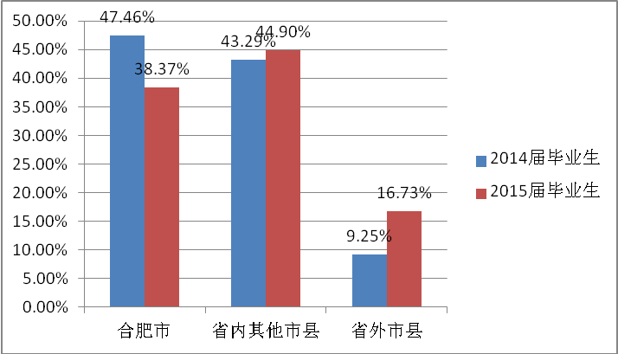
图2 2014届、2015届物流毕业生就业地点比较
（注：未就业的学生就职地点按照家乡地点核算）

2.就职行业的调查。从就业信息调查结果来看，2014届毕业生的主要就职行业是：基础物流企业，如运输公司、公路货运公司；餐饮百货业--如超市物流、餐饮业物流；第三方物流企业，如宝供物流，德邦物流、顺丰速递；2015年毕业生的主要就职行业是：B2C电商企业，如苏宁易购；国际货代企业；民营快递企业；农村物流创业，外资企业等。其中，2015届毕业生在电商企业、货代企业和民营快递企业以及信息技术公司的比例明显增加。如图3 所示。
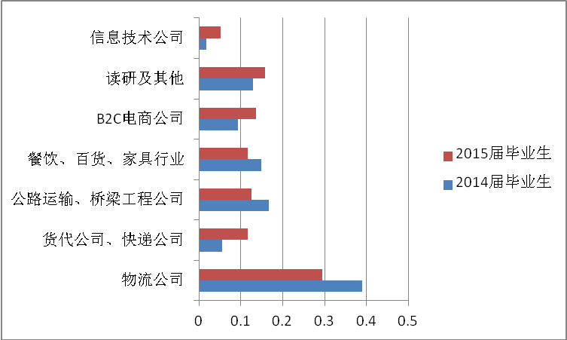
图3 2014届、2015届物流毕业生就业单位比较

3.就职岗位的调查。2014、2015届毕业生的就职岗位主要集中在：销售、一线物流操作、物流管理储备干部、专业培训与教学等。2015届毕业生的就职岗位更是五花八门，有在外贸企业担任单证专员、业务员的，有在B2C企业担任物流专员、稽查专员的，有在民营快递企业担任区域物流代理、资产管理员的，有在农村进行电商物流创业的。根据统计，2015届物流毕业生的职位有销售员、物流专员、业务员、审单专员等多达16种就业岗位。
（二）就业情况分析
1.根据该院物流管理专业毕业生的就业地点统计信息可知，其毕业生就业地点以安徽省为主，省外就业人数不足两成，因此学校在培养物流人才时应结合新常态下安徽省物流业发展的特点，加大对省内物流企业的调研与合作，以服务地方经济为主，积极探索出一条适应地方社会经济发展需求的人才培养新模式。
2.该院毕业的物流管理学生就职行业分布较广，几乎各行各业对物流人才都有需求。通过调查发现，除了传统的物流行业，近几年兴起的国际货运代理业对物流人才的需求量也在不断增长，与此同时，B2C电商企业、快递公司、外贸公司也加大了对物流人才的招聘。这对物流专业课程设置提出了新的要求，学校应紧扣市场需求，优化物流管理专业课程设置，培养新常态下需要的物流人才。
3.从就业数据统计结果来看，有相当大一部分物流管理学生最后从事的是销售类工作，这类工作不需要学生掌握物流管理专业知识和技能，也就是说学生大学四年的理论知识在实践工作中的利用率不高，学生的专业与实际工作脱节。另一方面学生反馈的问题则是因为物流方面的工作自己无法胜任，一线物流操作学生嫌苦，物流管理工作又缺乏经验和技能，所以只能选择做销售，跑业务。鉴于此，学校在进行物流人才培养时，要重视物流专业方向建设，不断细化物流方向，让学生能够明确自己的就业方向，并以此为导向进行学习和就业。
四、与区域经济协同发展的应用型物流人才培养模式探索
（一）明确人才培养目标，强化协同发展理念
新常态下，人才培养与区域经济发展关系日益密切。一方面，区域经济的发展为区域高等教育提供了强有力的物质基础和服务资源，为人才培养营造了良好的学习、工作环境；另一方面区域高等院校是区域经济发展的重要引擎，其培养的大批适销对路的专业人才，又能为区域经济发展服务，促进区域经济发展繁荣。因此可以说区域高等教育与区域经济是一种协同发展的关系，即高等教育和区域经济围绕着一个互利共赢的目标，通过相互协作配合产生1+1>2的协同效应。
安徽新华学院位于美丽的安徽省会城市合肥，作为典型的地方本科院校，其生源的90%来自本省市，毕业生大部分服务于本地。据统计，2014、2015届物流专业毕业生本省市就业率分别为90.75%和83.27%，均达到八成以上，通过认真调研和充分认证，学校培养的学生应该为地方服务，以促进地方经济发展。安徽新华学院紧密结合安徽省区域经济发展特色，明确了要培养面向社会需求、服务地方经济、适应新常态下市场需求的应用型物流人才的人才培养目标。
（二）优化人才培养方案，服务区域经济
人才培养方案是实现人才培养目标和组织教学内容与课程体系总体设计的基本依据。为更好地服务区域经济，高等院校要对当下区域经济的发展现状以及企业对物流人才的需求情况进行深入的市场调研，并进行合理预测，在此基础上不断优化人才培养方案。
1.采用DACUM分析法进行物流专业课程设置
DACUM（教学计划开发），即由优秀工作人员分析其工作中完成任务所需的理论知识、工作态度和技能，进而共同开发与工作岗位相匹配的课程与教学计划。采用DACUM分析法进行物流专业课程设置的具体思路为：高校紧密联系历届物流专业学生就业实际，通过对其就业信息的数据分析，面向市场需求，邀请行业专家、校企合作企业和历届毕业生中的优秀工作人员共同开发课程体系。同时根据学校办学定位，一方面通过与企业的交流与合作，编写完成校企合作专业教材，加强教材建设；另一方面不断丰富精品课程网络资源，完善教学资源库和教学网站，力争建成覆盖物流管理专业主要课程的网络教学资源库。
2.加强物流专业重点方向建设
结合新常态下物流人才就业新需求，高校一方面要让学生明确本专业的就业方向，并合理地进行专业方向选择；另一方面要对专业方向进一步细化，并有侧重点地进行专业方向建设。以安徽新华学院为例，结合学生就业情况及安徽省快递物流的良好发展前景，可在第三方物流方向重点进行快递物流方向建设，在增加快递业相关理论课程和实务课程开设的同时，积极和省内知名的快递公司合作，聘请企业人员进行快递专业知识、快递业基本素质与能力以及快递业从业资格的培训等,培养快递专业人才。
（三）构建“四课堂”教学体系，打造柔性学习环境
结合物流管理专业较强的实践性和专业性特点，通过构建“四课堂联动”教学体系，提高学生对知识学以致用的能力和掌握物流技能的实践能力。即第一课堂：教室课堂学习专业理论知识；第二课堂：实验室模拟课堂学习运用物流知识；第三课堂：校内创业实践课堂学会理论联系实际；第四课堂：校外企业实习课堂掌握物流技能。通过四课堂联动，学生把课堂上学习到的理论知识在实验室进行模拟，把知识进行综合，然后从室内走向室外，学生校内创业实践，进而进入与学院校企合作的物流实习实训基地集体进行定岗实习，让学生获取实际的岗位经验，与此同时，高校通过搭建物流学习信息平台和交流平台，实现师生互动、生生互动、师师互动，打造柔性学习环境，以最快的效率帮助学生解决学习、实习过程中遇到的问题，为学生再次课堂学习和以后的工作打下良好的基础。
（四）引入第三方评价，完善应用型物流人才评价机制
人才质量第三方评价指的是由独立于第一方（办学高校）和第二方（高校上级行政机构）的行业组织、企业（包括实习企业和工作单位）、社会公众、毕业生及家长以及社会评价机构的第三方进行的人才质量评估方式。第三方评价可以保证应用型人才培养质量，评价结果也更公平公正。引入了第三方评价的应用型物流人才评价机制应包括以下内容：确定人才评价机制的主体构成；设计不同评价主体的评价指标；实施基于信息共享平台的数据管理系统；反馈人才评价结果，及时进行人才培养方案的修正。如图4所示。

图4 第三方评价体系内容构成

（五）增加辅修专业、双学位的开设，培养跨界、跨专业物流人才
新常态下，随着市场对跨界、跨专业物流人才需求量的增加，各高校应该积极进行相关辅修专业、辅修双学位的开设，使学生在校期间进行主修专业学习的同时修读辅修专业，以此来完善学生知识结构，拓宽学生的就业面，让学有余力的学生能学到更多的知识技能，提高自身竞争力。一般来讲，具有双学位的学生往往能够以其更广阔的知识领域和跨专业的学习能力得到企业的青睐，在就业市场上能够为自己赢得更多的就业机会和更好的就业待遇。这种辅修双学位教育有助于培养复合型物流人才，能够满足新常态下，市场对跨界、跨专业物流人才的需要。

参考文献：
[1] 厉以宁.经济新常态，人才培养新考验. http:// orld.huanqiu.com/hot/2015-03/5904914..html
[2] 石秀和，李支远.安徽新华学院“三个三位一体”应用型人才培养模式的研究 [J].山理论探索, 2015(1):16-18
[3] 吴琼.产业转型背景下宁波物流人才培养模式研究 [D].浙江工业大学.2011
[4] 焦健.高校本科应用型人才培养模式研究 [D].山西财经大学.2013
[5] 吴义生，吕庆华.国际比较视野下的应用型物流人才培养机制 [J].物流科技.2014（11）61-64
[6] 张芮.我国高校物流人才培养模式的策略研究 [J].物流科技.2008，31（1）：132-134
[7] 李金峰.物流管理本科专业建设和发展路径研究-以河南牧业经济学院为例 [J].物流科技.2015，38（02）75-77
[8] 谷岩, 隋志纯.应用型物流本科人才培养模式研究 [J].物流科技, 2010(06):127-129

Research on the Training Mode of Application-oriented Logistics Talents Developed in Coordination with Regional Economy under the New Normal
-- Based on the Result Analysis of an Employment Survey
YU Liting, LU Kebin
(School of Business, Anhui Xinhua University, Hefei, 230088)
Abstract：Based on an employment survey of graduates of the previous Logistics Management majors in Anhui Xinhua University, combining with the new normal characteristics of economic development and the demands for development of the local economy, the paper probes into talent training for applied logistics personnel in colleges and universities. It puts forward the training mode of application-oriented logistics talents in coordination with the development of regional economy from the following aspects of reforms and innovations: clarifying the objectives of personnel training to strengthen the concept of coordinated development, optimizing the talent training program to serve for the regional economy, constructing the "four-classroom" teaching system to create a flexible learning environment, introducing the third party evaluation to improve the application-oriented logistics talents evaluation mechanism, and offering double degree and minor professional program to train cross-field and cross-professional logistics personnel.
Key words: New normal; Development in coordination with regional economy; Application-oriented logistics talents
(责任编辑：高艳玲)

[收稿日期] 2016年10月26日 作者简介：余丽婷(1983－)，女，安徽安庆人,安徽新华学院商学院讲师，硕士，研究方向：教育管理，供应链管理。 陆克斌(1974－),男,安徽合肥人，安徽新华学院商学院院长，副教授, 硕士，研究方向：教育管理，供应链管理。 ?基金项目：安徽省质量工程项目(2016jyxm0485）移动学习环境下的”案例驱动-任务导向型”教学模式研究与探索”；安徽新华学院精品课程项目（2016jpkcx28）。

